Gemeinde Drachselsried
Zellertalstraße 12
94256 Drachselsried
www.drachselsried.de
Bekanntmachung

über die Änderung des Flächennutzungsplans mit
Deckblatt Nr. 32
SO „Solarpark Lesmannsried“

Bekanntmachung des Aufstellungsbeschlusses gemäß § 2 Abs. 1 Satz 2 BauGB
Öffentlichkeitsbeteiligung gem. § 3 Abs. 1 BauGB

Der Gemeinderat Drachselsried hat in seiner Sitzung vom 21.11.2022 beschlossen, den Flächennutzungsplan mit Deckblatt Nr. 32 zu ändern.

Geltungsbereich der Änderung des Flächennutzungsplans

Die Änderung umfasst eine Teilfläche der Flurnummer 158/3 in der Gemeinde Drachselsried. Das Plangebiet liegt südwestlich des Hauptortes Drachselsried in der Ortschaft Lesmannsried
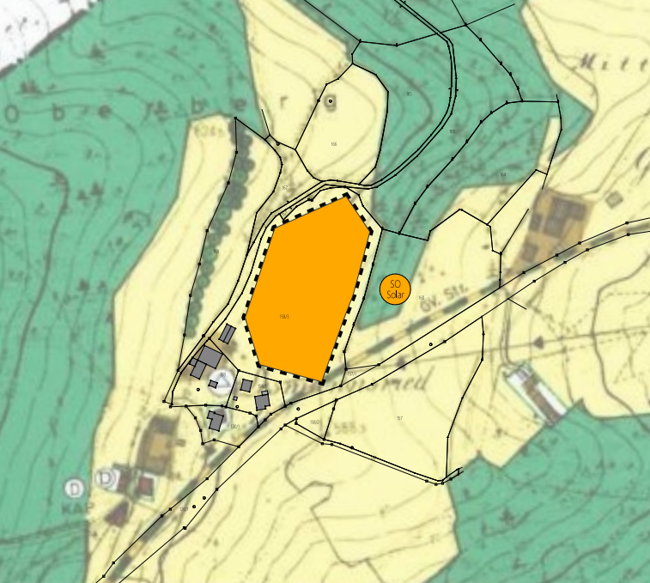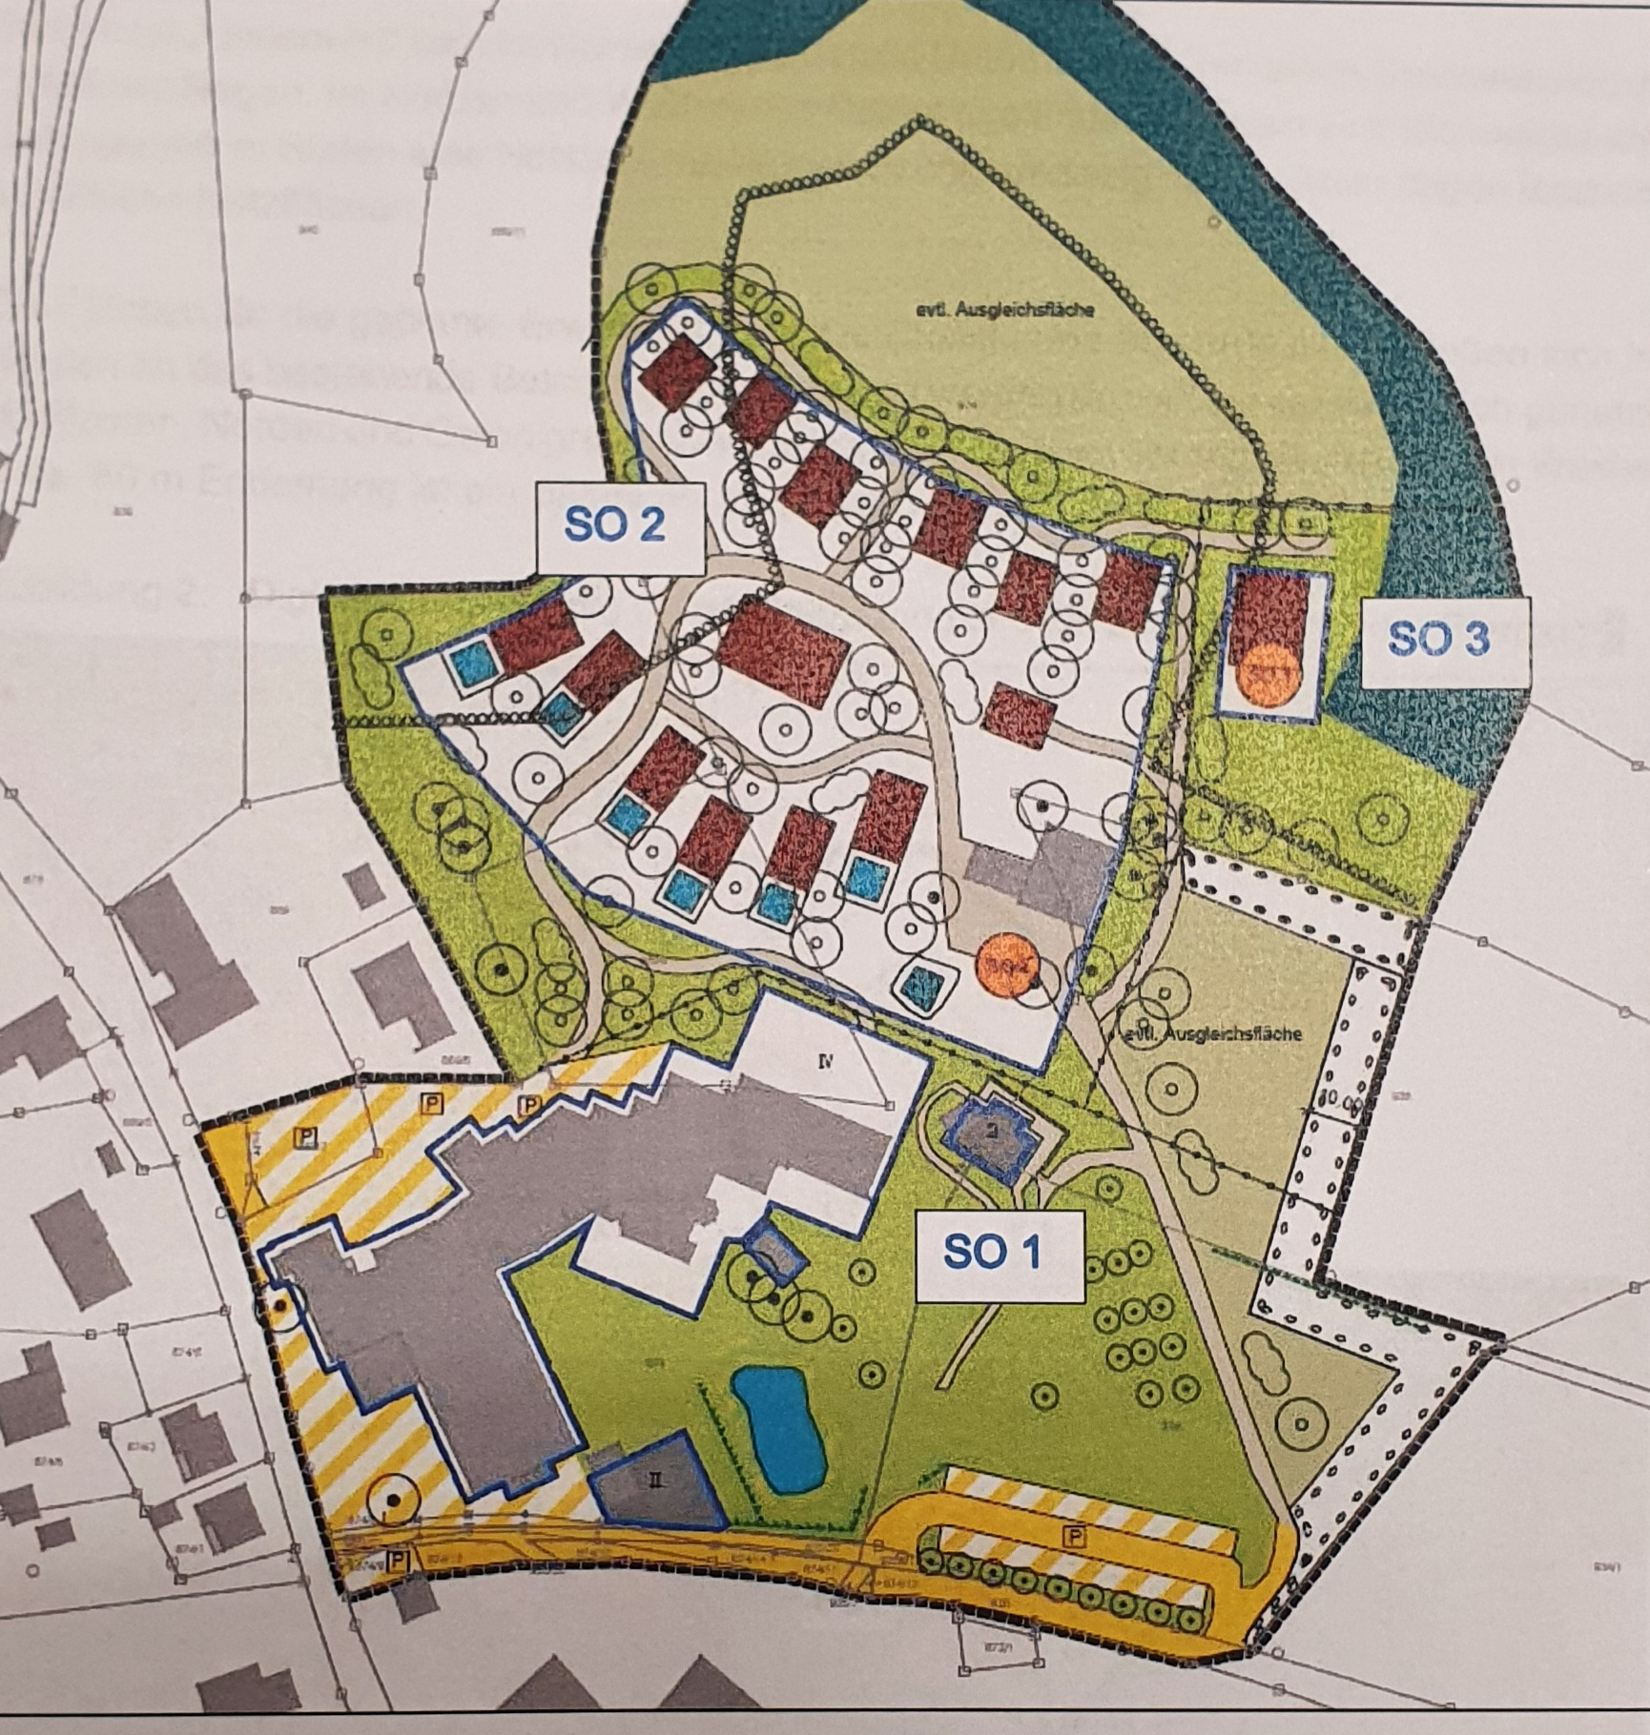

Ziele und Zwecke der Planung
Städtebauliches Ziel ist die Unterstützung bzw. Förderung erneuerbarer Energien im Gemeindegebiet von Drachselsried. Den erneuerbaren Energien wird durch das EEG und hier im Besonderen dem § 2 eine besondere Bedeutung zugewiesen, die Einrichtung und der Betrieb von Anlagen sowie den dazugehörigen Nebenanlagen liegen im überragenden öffentlichen Interesse und dienen der öffentlichen Sicherheit.
Durch die Aufstellung des Bebauungsplans wird für diese Freiflächenphotovoltaikanlage Baurecht geschaffen, welches ausschließlich für die Zeitdauer der Nutzung der Anlage mit Verlängerungsoption befristet ist. Nach Ablauf des Betriebes wird das Plangebiet rückgebaut wieder der Landwirtschaft zur Verfügung gestellt, was privatrechtlich zu vereinbaren ist.

Abschätzung der Erheblichkeit der Umweltauswirkungen:

Das Plangebiet wird derzeit extensiv landwirtschaftlich genutzt und ist deshalb kein besonderer Lebensraum für Tiere und Pflanzen. Durch die Planung entsteht mit der Entwicklung von hochwertigem extensivem Grünland ein wertvoller Lebensraum für Tiere und Pflanzen, was sich auch positiv auf den Boden durch geringere Bodenbelastung auswirkt. Auswirkungen auf das Klima sind zu vernachlässigen. Durch den Verzicht auf Pflanzen- und Düngemittel ist von einer Verbesserung des Grundwassers auszugehen. Oberflächengewässer sind nicht vorhanden. Die Flächenversiegelung wird durch die Beschränkung auf Wirtschafts- und Betriebsgebäude bis 100 m² Grundfläche minimiert. Das Landschaftsbild ist durch die Eingrünungsmaßnahmen und Lage des Plangebiets, wenn überhaupt nur sehr gering eingeschränkt. Jedoch muss die Fläche aus dem Landschaftsschutzgebiet herausgenommen werden. Nachteilige Auswirkungen auf Kultur- und Sachgüter sind ebenfalls gering. Naherholungsraum wird nicht berührt, Lärmbelästigungen entstehen aufgrund der Anbindung und der Lage nicht, die Auswirkungen auf den Menschen bleiben gering. Die grünordnerischen Maßnahmen sind im Bebauungsplan mit integriertem Grünordnungsplan festgesetzt. Trotz Vermeidungsmaßnahmen findet ein Eingriff in Natur und Landschaftsbild statt. Die erforderlichen Ausgleichsmaßnahmen werden ermittelt, die Ausgleichsflächen im Bebauungsplan festgesetzt.

Die nachstehende Tabelle fasst die Ergebnisse der Umweltauswirkungen auf die verschieden Schutzgüter zusammen.
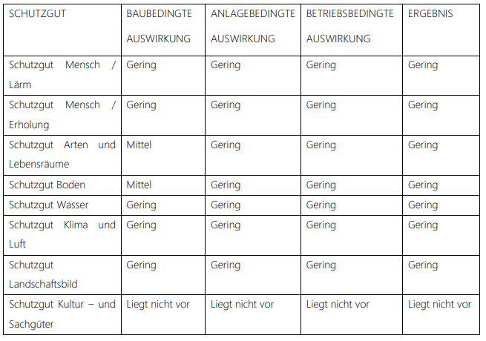
Der Entwurf des Deckblattes Nr. 32 (Entwurfsfassung vom 21.11.2022) liegt in der Zeit vom 02.01.2023 – 03.02.2023 im Rathaus Drachselsried, Zellertalstraße 12, während der allgemeinen Dienststunden aus. Während der Auslegungsfrist können Bedenken und Anregungen (schriftlich oder zur Niederschrift) vorgebracht werden. Stellungnahmen, die nicht rechtzeitig abgegeben worden sind, können gem. § 3 Abs. 2 BauGB bzw. 4a Abs. 6 BauGB bei einer Beschlussfassung über den Bauleitplan unberücksichtigt werden.

Außerdem ist der Entwurf des Deckblattes Nr. 32 auf der Homepage der Gemeinde Drachselsried unter www.drachselsried.de eingestellt und kann dort eingesehen werden.

Hinweise bzgl. Des Verbandsklagerechts von Umweltverbänden:
Eine Vereinigungim Sinne des § 4 Abs. 3 Satz 1 Nr. 2 UmwRG (Umwelt-Rechtsbehelfsgesetz) ist in einem Rechtsbehelfsverfahren nach § 7 Abs. 2 UmwRG gem. § 7 Abs. 3 Satz 1 UmwRG mit allen Einwendungen ausgeschlossen, die sie im Rahmen der Auslegungsfrist nicht oder nicth rechtzeitig geltend gemacht hat, aber hätte geltend machen können (§ 3 Abs. 3 BauGB).

Drachselsried, 19. Dezember 2022
GEMEINDE DRACHSELSRIED

(Siegel)
V o g l
1.Bürgermeister

Ortsüblich bekannt gemacht durch Anlag an den Amtstafeln

Angeheftet am: 19.12.2022
Abgenommen am:

